Fiche d’information à remettre à chaque bénéficiaire d’un dépistage

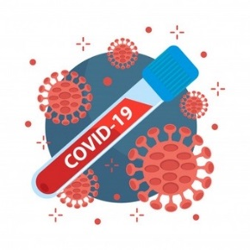

Pour savoir si j'ai le COVID19

Je peux être prélevé soit:

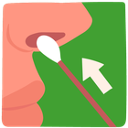

**Par le nez (test RT-PCR)**

Le test est efficace dès le début de la maladie

Et pendant 21 jours

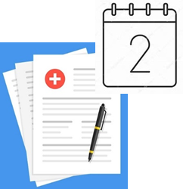

JOURS

J'ai les résultats en 2 jours

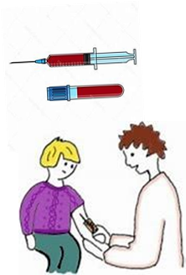

**Par prise de sang (test sérologique)**

Le test fonctionne plusieurs jours après la maladie



J'ai les résultats en 2 jours



Pour voir mes résultats

Je me connecte à l’adresse suivante : <https://biocontact.atoutbio.eu/login>

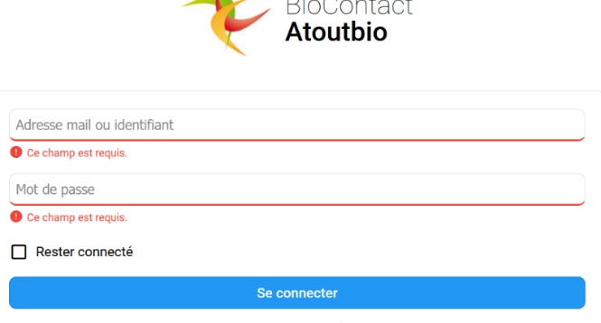

J'ai déjà un compte

Je renseigne mon identifiant

Je renseigne mon mot de passe

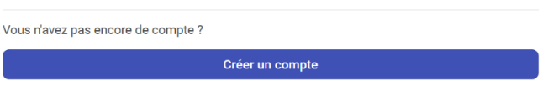Je n'ai pas de compte

Je clique sur créer un compte

Je renseigne les informations

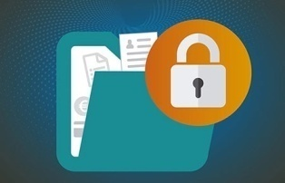

Je peux voir mes résultats en toute sécurité



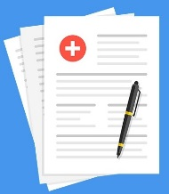

Le médecin qui prescrit le test a aussi mes résultats



Avant le test je signe une autorisation

Si j’ai le covid, le médecin prévient l’employeur

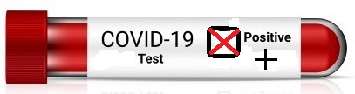

Si j'ai le COVID

Le médecin prévient l'établissement



Je préviens ma direction

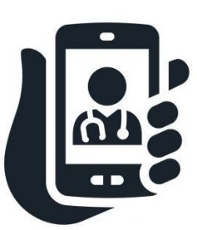

Je peux parler avec un médecin (numéro)



L'employeur garantit la confidentialité des informations

Si j’ai besoin

L'employeur peut contacter

la cellule de soutien psychologique de l'AEIM

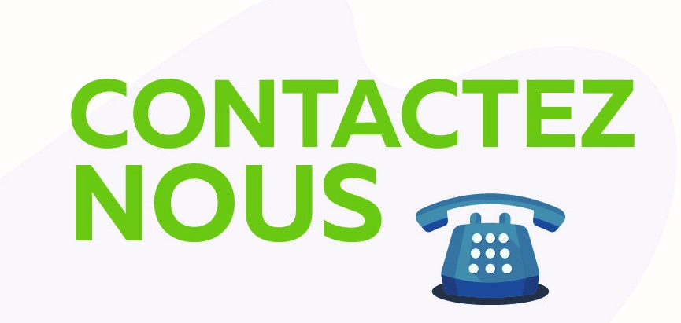

Je peux contacter la cellule de soutien psychologique

J'appelle le 07 60 18 61 95

Autorisation de communication des résultats du dépistage

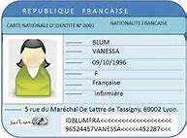Nom :

Prénom :



Date de naissance :

 Adresse :

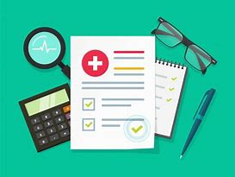 J'autorise le médecin prescripteur du test réalisé ce jour

à communiquer les résultats à la direction

et/ou au médecin de l’établissement AEIM

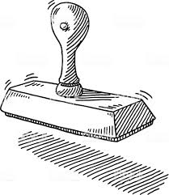

Médecin prescripteur



Date :

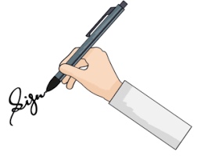

Signature :